2011年1月高等教育自学考试全国统一命题考试
政府经济管理概论 试卷
(课程代码03349)
一、单项选择题(本大题共20小题，每小题1分。共20分)
在每小题列出的四个备选项中只有一个选项是符合题目要求的，请将其代码填写在题后的括
1、政府经济管理是政府运用法律手段、经济手段和行政手段，对宏观经济进行调控，对微
观经济进行
A、限制
B.规制
C.指导
D.管制
2、在这次全球次贷危机中，有的国家拿出大量财政资金救助商业银行，商业银行还是不能
放贷，并且不能避免银行破产倒闭。这一现象表现为
A、政府失灵
B.市场失灵
C.政府部门失灵
D.商业危机
3、我国对地方政府进行节能减排的指标考核，具体体现的战略意图是
A、零增长
B.传统式增长
C.可持续发展
D.绿色环保
4、设置政府经济管理机构的基本依据是
A、政府政治职能
B.政府经济职能
C.经济体制
D.市场制度
5、按照罗斯托的理论，我国经济目前所处的阶段是
A、起飞的后期阶段
B.高速增长阶段[[微信公众号：ikaoti]
C.投资导向阶段
D.生产要素导向阶段
6、宏观经济管理和经济发展战略的首要和核心的目标是
A、价格稳定
B.经济增长
C.充分就业
D.国际收支平衡
7、如果外商投资大规模进入某国，必然造成该国的GDP与GNP在数目上
A、前者大于后者
B.前者小于后者
C.相等
D.无法比较
8、为了调节总供求结构平衡而调整财政收支结构的政策是
A、总量财政政策
B.自动稳定的财政政策[[微信公众号：ikaoti]
C.结构财政政策
D.相机抉择的财政政策
9、在现代银行体系中处于主导与核心地位的是
A、中央银行
B.政策性银行
C.商业银行
D.银行业中央监督管理机构
10、三次产业分类方法的依据是
A、统一标准
B.生产要素集约程度
C.产业价值
D.产业演进序列[最新年份咨询qq593777558]
11、根据经济联系划分的经济区域是[最新年份咨询qq593777558]
A、直辖市
B.省辖市
C.地貌
D.长江流域区
12、实行对外开放成了我国的一项基本国策。其起始时间为
A、党的十一届三中全会后
B.党的十一届四中全会后
C.党的十二届三中全会后
D.党的十二届四中全会后
13、狭义的国际收支是指一个国家在一定时期内
A、外汇收支的总和
B.贸易收支的总和
C.外币收支的总和
D.外贸收支的总和
14、区域经济管理应该与其自身的体制条件、政策环境和发展要求相匹配，呈现的区域经济
管理特征是
A、管理目标的相对独立性
B.管理模式的灵活性．
C.管理手段的综合性
D.管理方法的有效性
15、总部设在日内瓦的世界贸易组织(WTO)成立于
A、1999年2月1日
B.1998年12月1日
C.1996年1月1日
D.1995年1月1日
16、微观经济规制的主体是
A、政府机关
B.企业
C.个人
D.经济组织
17、政府运用经济手段对外部问题进行规制的核心内容是
A、技术标准
B.生产限额
C.征税和补贴
D.法规和秩序
18、信息不对称会使市场交易之前发生
A、资源配置困难
B.交易无效率[[微信公众号：ikaoti]
C.逆向选择
D.道德风险
19、在激励性规制方式中应用最广泛的一种规制方式是
A、价格上限规制
B.社会契约制度
C.社会性规制
D.诱导性规制
20、我国的《食品卫生法》属社会性规制形态，具体归类为
A、健康与卫生
B.环境保护
C.公害防治
D.产业灾害
二、多项选择题(本大题共10小题，每小题2分，共20分)
在每小题列出的五个备选项中至少有两个是符合题目要求的，请将其代码填写在题后的
2l、政府经济管理目标的特征有
A、综合性
B.阶段性
C.公平性
D.可分解性
E.公开性
22、政府能力的特征有
A、综合性
B.双重性
C.复杂性
D.服务性
E.公正性
23、制定经济社会发展战略的基本依据是
A、经济发展阶段
B.经济发展的内部条件
C.经济发展的外部条件
D.要素禀赋
E.社会发展阶段
24、宏观经济管理过程中所追求的国民经济运行的理想状态是实现
A、经济增长
B.充分就业[[微信公众号：ikaoti]
C.价格稳定
D.国际收支平衡
E.收入分配公平
25、财政政策的主要手段是
A、财政收入
B.公开市场业务
C.财政支出
D.调整法定存款准备金率
E.调整再贴现率
26、国际收支平衡表一般包括
A、资本项目
B.金融项目
C.平衡项目．[[微信公众号：ikaoti]
D.经常项目
E.资源项目
27、现实生活中三种常见的区域类型是
A、自然区域
B.行政区域
C.社会区域
D.政治区域
E.经济区域
28、服务贸易自由化的关键是逐步取消各国的[最新年份咨询qq593777558]
A、保险限制
B.管理限制[最新年份咨询qq593777558]
C.法律限制
D.咨询限制
E.银行限制
29、从规制的程度和方式看，微观经济规制有
A、法律规制
B.行政规制
C.经济规制
D.直接规制
E.间接规制
30、价格规制的内容主要包括
A、价格水平的规制
B.价格内容的规制
C.价格结构的规制
D.价格形式的规制
E.价格上限的规制
三、判断说明题(本大题共2小题，每小题5分，共10分)
判断下列各题正误，正者在括号内打“√”，误者在括号内打“×”，均需说明理由。
31、我国所出台的一系列鼓励发展风能、太阳能、生物质能等新能源政策，目的是减少二氧
化碳排放，这些政策是为落实可持续发展战略的具体措施，以此为例说明可持续发展战
略的内涵。
32、财政制度本身不能自动稳定经济，因此，当经济发生波动时，政府必须审时度势，主动
采取财政措施，以稳定经济发展。
四、简答题(本大题共5小题，每小题6分，共30分)
33、比较国际直接投资与国际借贷。
34、简述微观经济规制这一公共产品的特殊性。
35、简述社会主义市场经济条件下的政府职能。
36、简述进行公开市场业务所必须具备的条件。
37、简述我国西部大开发战略的指导思想。
五、论述题(本大题共2小题，每小题10分，共20分)
38、如何认识政府从制定和实施财政政策到财政政策目标实现期间存在的时滞问题?
39、论述加入世界贸易组织对我国对外贸易的影响。
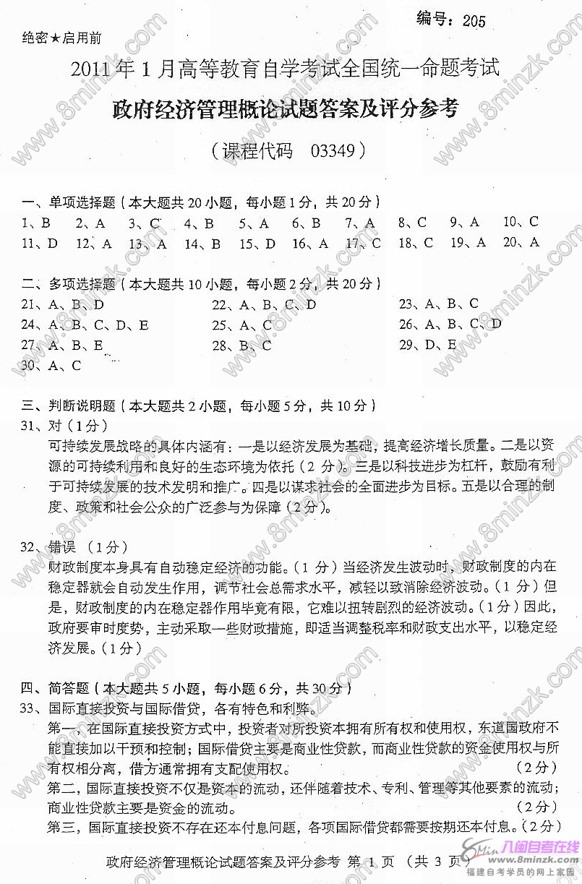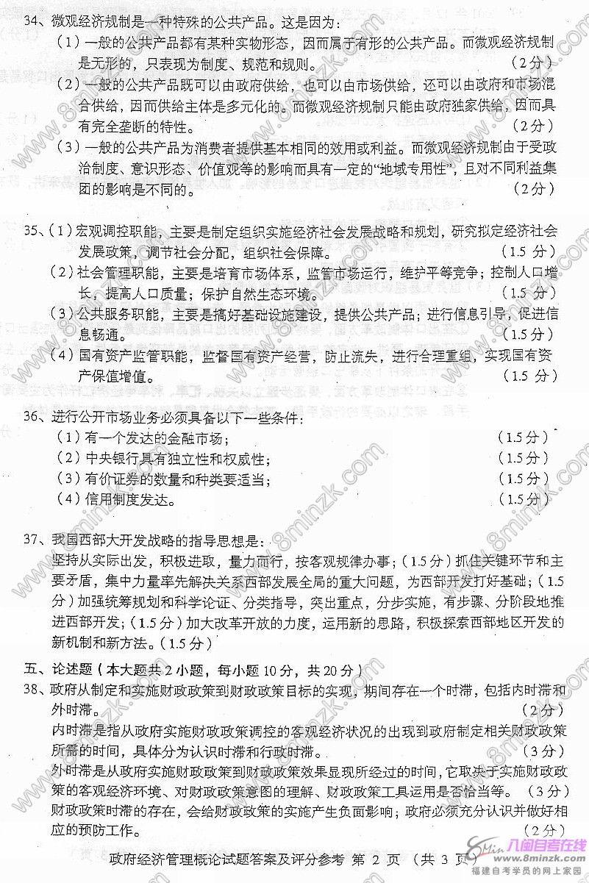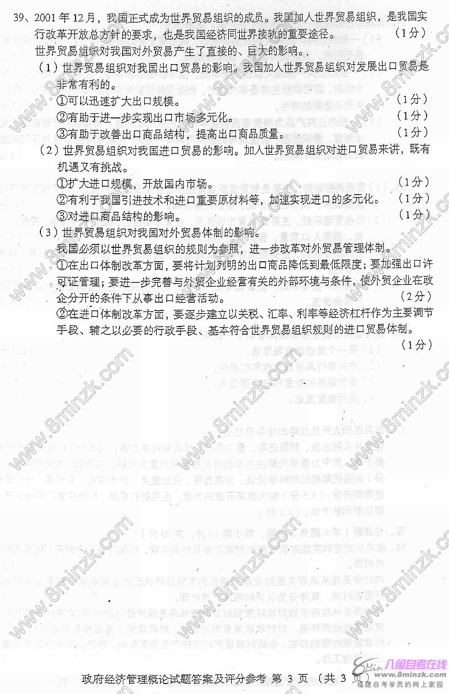[本科目答案页面导航：http://zk.ikaoti.cn/zikao.htm]

